高校教师教学设计、方法、模式深度融合培训
学习平台操作指南
1. 本次培训为微信公众号授课，微信公众号昵称修改强制格式：「学校名称-姓名」；
2. 微信公众号授课方式，学员需要提前关注“师培联盟”公众号，电脑登录学习过程同手机（二维码如下）：
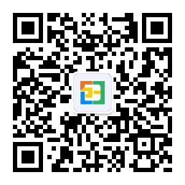
3. 关注公众号后兑换邀请码方式（如下图）：
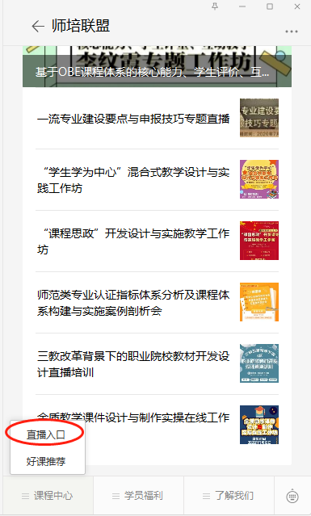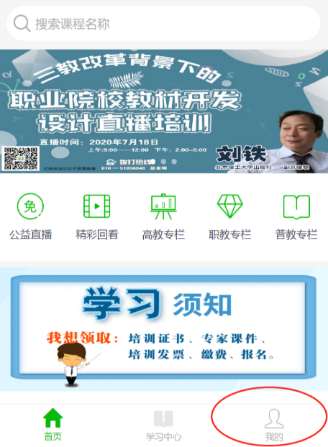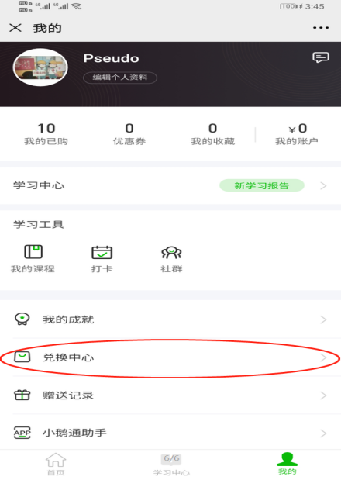
（第一步：课程中心点击直播入口） （第二步：进入直播入口后点击我的） （第三步：点击兑换中心）
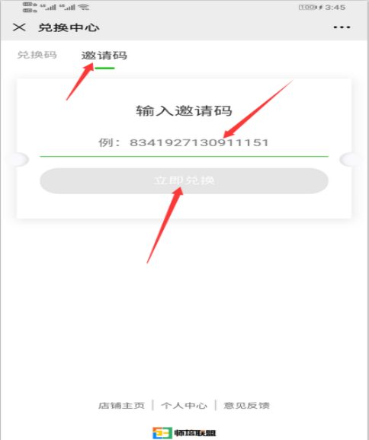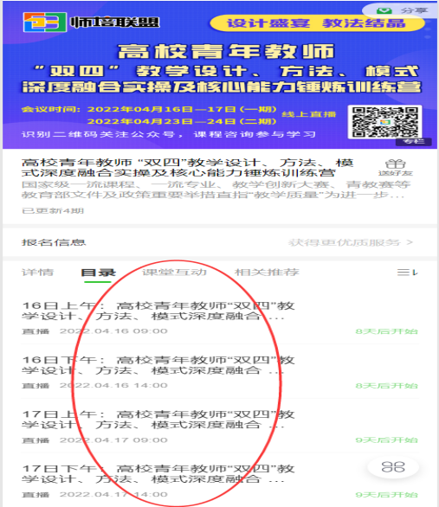
（第四步：选择邀请码菜单，输入事先获取的 （第五步：兑换完成后就可以选择培训课程
邀请码，点击立即兑换） 进入直播观看即可）
4. 特别提示：进入公众号学习，修改昵称，格式学校名称-姓名，作为学习签到、颁发学时证书依据（修改方式如下）。
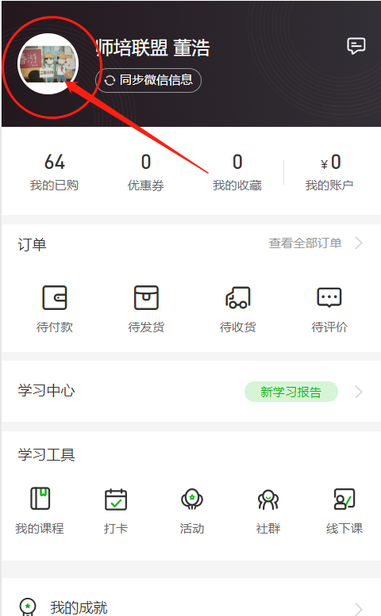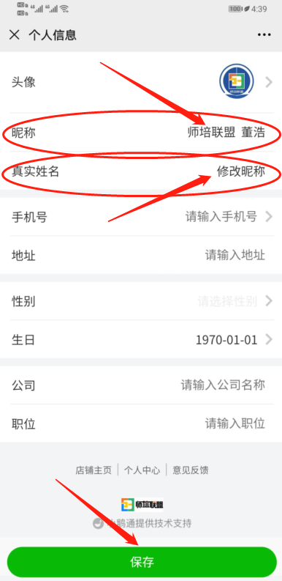
（如兑换方式前两步在“我的”菜单里，点击头像） （进入编辑个人资料修改完昵称点击保存即可）
5. 确保课程顺利进行，学习硬件设备，建议用笔记本电脑听课，并佩戴耳麦，如网络环境不佳，建议用网线连接路由器。
6. 其他说明：
（1）本次培训为直播学习，培训直播时间为4月16-17日（本周六、周日），无回放；
（2）若有不明之处可在培训报名微信群聊中咨询相关工作人员，微信群聊二维码如下：
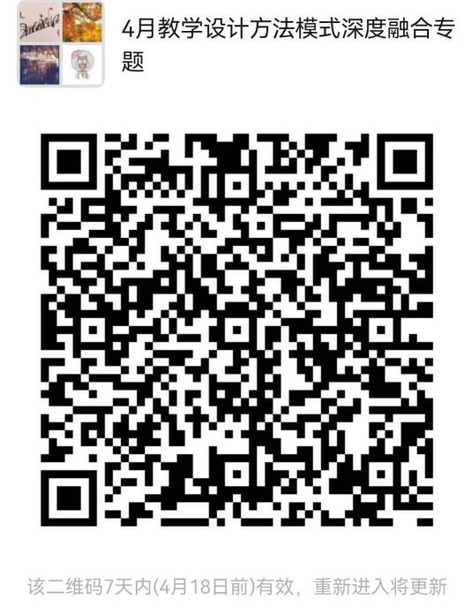
（请使用微信扫码加入群聊）

